

MUŞ ALPARSLAN ÜNİVERSİTESİ

SÜREÇ YÖNETİMİ
ELKİTABI

HAYVANCILIK ALANINDA PİLOT DEVLET KOORDİNATÖRLÜĞÜ
2024
İÇİNDEKİLER

- SATIN ALMA İŞ AKIŞ ŞEMASI
- HAYVANCILIK ALANINDA İHTİSASLAŞMA PROJE BAŞVURUSU İŞ AKIŞ ŞEMASI (HAİP )
- HAYVANCILIK ALANINDA İHTİSASLAŞMA PROJE KOMİSYON TOPLANTISI İŞ AKIŞ ŞEMASI (HAİP)

 | T.C  MUŞ ALPARSLAN ÜNİVERSİTESİ  HAYVANCILIK ALANINDA İHTİSASLAŞMA PROJE KOORDİNATÖRLÜĞÜ  SATIN ALMA İŞ AKIŞ SÜRECİ | Doküman No
 |  | İlk Yayın Tarihi

SATIN ALMA SÜREÇ ŞABLONU

Süreç Adı | Satın Alma
Ana Süreç Sorumluları | HAİP Birimi, HAİP Komisyonu ve Proje Yürütücüsü
Ana Süreç Uygulayıcıları | HAİP Birimi, HAİP Komisyonu ve Proje Yürütücüsü
Ana Sürecin Amacı | Proje sürecinde ihtiyaç duyulan mal, hizmet, yapım ve alt yapı taleplerinin karşılanması
İlgili Mevzuat Maddeleri | 1-4734 Sayılı Kamu İhale Kanunu  2- sayılı Bakanlar Kurulu kararı  - Hayvancılık Alanında İhtisaslaşma Projesi yönergesi  - Muş Alparslan Üniversitesi Bilimsel Araştırma Projeleri Yönergesi
Ana Sürecin Müşterisi | Proje Yürütücüsü
Ana Sürecin Tedarikçisi | İç ve Dış Paydaşlar

Hazırlayan |  | Onaylayan
Uğur İnan KAKİ  Genel Skr.Yrd. |  | Prof.Dr. Talat KÖRPINAR  Koordinatör
 | T.C  MUŞ ALPARSLAN ÜNİVERSİTESİ  HAYVANCILIK ALANINDA İHTİSASLAŞMA PROJE KOORDİNATÖRLÜĞÜ  SATIN ALMA İŞ AKIŞ SÜRECİ |  | Doküman No
 |  |  | İlk Yayın Tarihi
 |  |  | Revizyon No/Tarihi

İş Akış Şeması
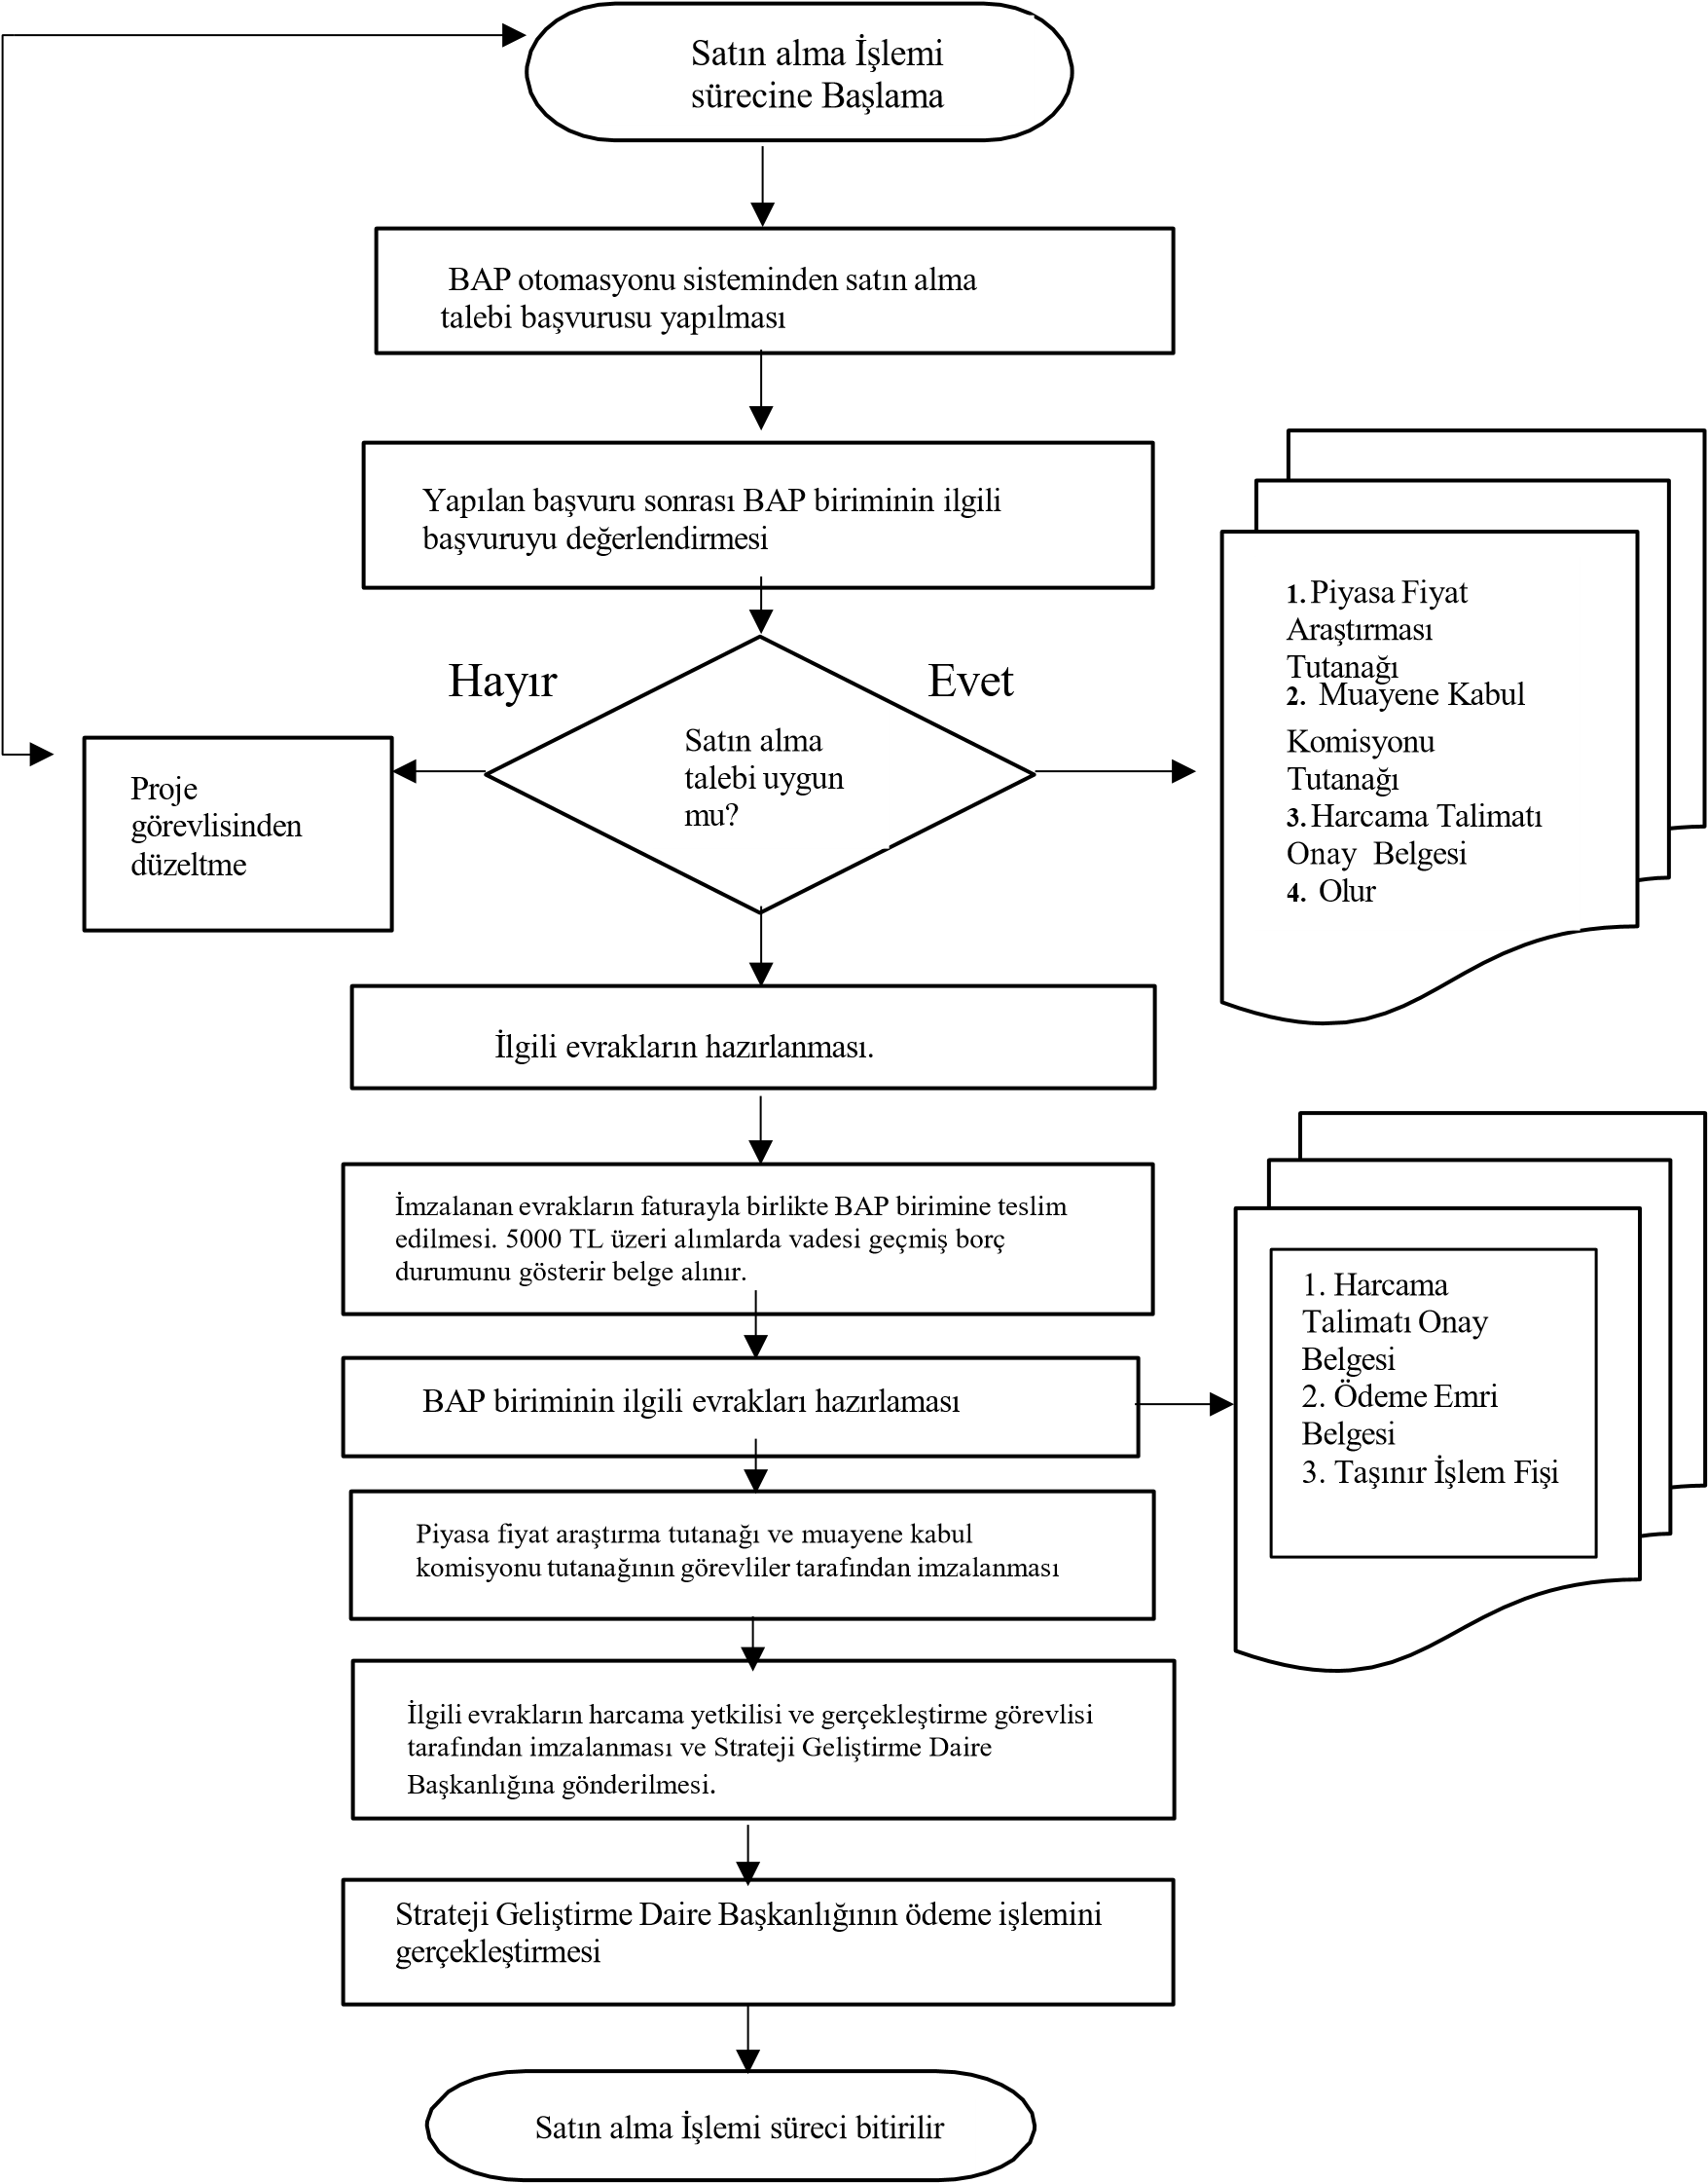

Hazırlayan | Onaylayan
Uğur İnan KAKİ  Genel Skr.Yrd. | Prof.Dr. Talat KÖRPINAR  Koordinatör

 | T.C  MUŞ ALPARSLAN ÜNİVERSİTESİ  HAYVANCILIK ALANINDA İHTİSASLAŞMA PROJE KOORDİNATÖRLÜĞÜ | Doküman No

HAİP PROJELERİ BAŞVURU SÜREÇ ŞABLONU

Süreç Adı | HAİP Proje Başvurusu
Ana Süreç Sorumluları | HAİP Birimi, HAİP Komisyonu ve Proje Yürütücüsü
Ana Süreç Uygulayıcıları | HAİP Birimi, HAİP Komisyonu ve Proje Yürütücüsü
Ana Sürecin Amacı | HAİP Birimine yapılan proje başvurularının koordine edilmesi.
İlgili Mevzuat Maddeleri | Muş Alparslan Üniversitesi Hayvancılık Alanında İhtisaslaşma projesi
Ana Sürecin Müşterisi | Proje Yürütücüsü
Ana Sürecin Tedarikçisi | HAİP Birimi

 | Hazırlayan |  | Onaylayan
 | Uğur İnan KAKİ  Genel Skr.Yrd. |  | Prof.Dr. Talat KÖRPINAR  Koordinatör
 |  | T.C  MUŞ ALPARSLAN ÜNİVERSİTESİ  HAYVANCILIK ALANINDA İHTİSASLAŞMA PROJE KOORDİNATÖRLÜĞÜ |  | Doküman No
 |  |  |  | İlk Yayın Tarihi
 |  |  |  | Revizyon No/Tarihi

İŞ

AKIŞ

SÜRECİ



RED

gerekçesi

başvuru

sahibine

bildirilir
.

Proje Başvuru
Süreci

Başlama

Lisansüstü
Proje

Projeleri
Başvuruları
Başvuru,

HAİP

Komisyonunda

değerlendirme/ön

Değerlendirmeye

alınması

1.

Proje

Bütçe

Öneri

Formu

2.

Proje Ekibi

Özgeçmişi

3.

Proforma

Faturalar

veya

Teklif
Mektupları

4.

Teknik
Şartname

5.

Lisansüstü

projelerde

Proje Danışmanına ve

öğrencisine ait Enstitü

Yönetim

Kurul

Karar(Tez

öneri

formu)

6.

Etik

Kurulu

Onay

Belgesi

Başvuru

Kabul

Edildi

mi?

Hayır

Evet

Rektör Yardımcısı ve proje
yürütücüsü

tarafından

sözleşme

BAP

Proje Başvuru

süreci
bitirilir

Hazırlayan | Onaylayan
Uğur İnan KAKİ  Genel Skr.Yrd. | Prof.Dr. Talat KÖRPINAR  Koordinatör

 | T.C  MUŞ ALPARSLAN ÜNİVERSİTESİ  HAYVANCILIK ALANINDA İHTİSASLAŞMA PROJE KOORDİNATÖRLÜĞÜ | Doküman No
 |  | İlk Yayın Tarihi
 |  | Revizyon No/Tarihi

HAİP KOMİSYON TOPLANTISI ANA SÜREÇ ŞABLONU

Süreç Adı: | HAİP Komisyon Toplantısı
Ana Süreç Sorumluları: | HAİP ve HAİP Komisyon Üyeleri
Ana Süreç Uygulayıcıları: | HAİP ve HAİP Komisyon Üyeleri
Ana Sürecin Amacı: | Bilimsel araştırma projelerinin kabulü,  değerlendirilmesi, desteklenmesi, izlenmesi, teşvik ve koordine edilmesi.
İlgili Mevzuat Maddeleri | Muş Alparslan Üniversitesi Hayvancılık Alanında ihtisaslaşma  Projeleri Yönergesi
Ana Sürecin Müşterisi: | Proje Yürütücüsü
Ana Sürecin Tedarikçisi: | Muş Alparslan Üniversite

 | Hazırlayan |  | Onaylayan
 | Uğur İnan KAKİ  Genel Skr.Yrd. |  | Prof.Dr. Talat KÖRPINAR  Koordinatör
 |  | T.C  MUŞ ALPARSLAN ÜNİVERSİTESİ  HAYVANCILIK ALANINDA İHTİSASLAŞMA PROJE KOORDİNATÖRLÜĞÜ |  | Doküman No
 |  |  |  | İlk Yayın Tarihi
 |  |  |  | Revizyon No/Tarihi

İŞ

AKIŞ

SÜRECİ


BAP

Komisyon

Toplantısı

Sürecine

Başlama

Proje

yürütücülerinden

yeni

proje

önerilerinin,

ara raporların, sonuç raporlarının ve devam

eden projeler ile ilgili ek taleplerin gelmesi.

Projeler ile ilgili işlemlerin BAB Otomasyon Sistemi

üzerinden yürütülmesi, proje

önerileri ve

raporları ile

ilgili

alt komisyon veya hakem değerlendirmelerinin alınması,

gündem

maddeleri

ile

ilgili

diğer

hazırlıkların

yapılması

Gündem maddelerinin belirlenmesi ve EBYS sistemi

üzerinden

BAP

Komisyon

toplantı

yazısının

hazırlanması

BAPHAİP
H
Komisyon

üyelerinin

toplantıya

çağrılması.

Toplantıda

alınan

kararların
yazılması.

HAİP
Komisyon

Kararları

HAİP

Komisyon

Toplantı

Süreci
Bitirilir

Kararların BAP otomasyonu sistemine işlenmesi ve

EBYS

sistem

üzerinden

ilgili

yürütücüye

bildirilmesi

Toplantıda

alınan

kararların
imzalanması.

HAİP

komisyon

Toplantısının

yapılması,

gündem
maddeleri

ile

ilgili

kararların
alınması.

Hazırlayan | Onaylayan
Uğur İnan KAKİ  Genel Skr.Yrd. | Prof.Dr. Talat KÖRPINAR  Koordinatör

